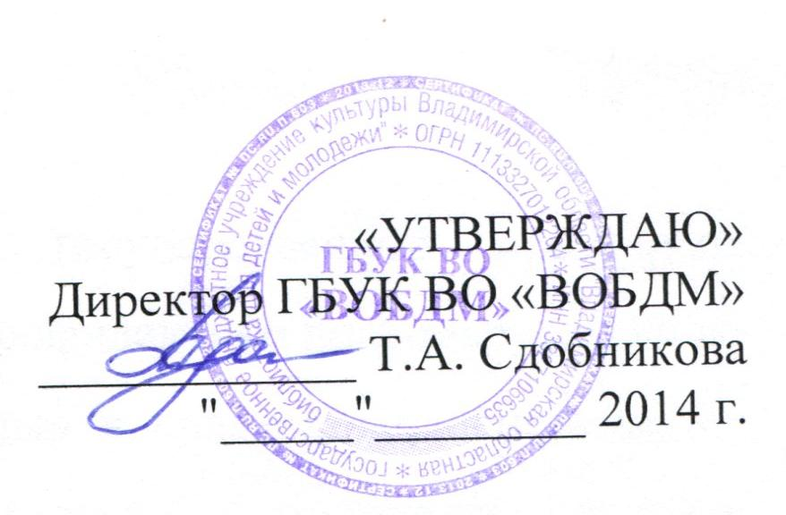

Положение
Об областном конкурсе буктрейлеров «Посмотри» книгу!»

Конкурсное задание: создать видеоролик - буктрейлер, посвященный одной книге или книжной серии любого года и места издания.
Буктрейлер – короткий видеоролик, который в произвольной форме рассказывает о книге. Основная его задача – привлечь внимание к книге, заинтриговать читателя. При создании буктрейлера можно использовать видео, музыку, а можно обойтись иллюстрациями, фотографиями, разворотами книг. Буктрейлер – это видеопрезентация книги, а также современный способ рекламы книги и библиотеки, в которой эта книга находится, популярный в молодежной среде.
По итогам конкурса в фойе Владимирской областной библиотеки для детей и молодежи будет организован показ лучших буктрейлеров (на плазменной панели).

1. Общие положения

1.1. Настоящее Положение определяет порядок организации и проведения конкурса буктрейлеров «Посмотри книгу!» (далее «Конкурс») среди подростков и молодежи Владимирской области.
1.2. Организатор конкурса: государственное бюджетное учреждение культуры Владимирской области «Владимирская областная библиотека для детей и молодежи».
1.3. Ответственность за подготовку и проведение Конкурса несет отдел продвижения чтения и внешних связей Владимирской областной библиотеки для детей и молодежи.

2.Цели и задачи.

2.1. Цели конкурса – продвижение чтения как современного образа жизни, поддержание и повышение читательского интереса к книге и библиотеке.
2.2. Задачи конкурса:
- привлечение внимания к книге и чтению при помощи визуальных средств;
- содействие активному внедрению новых информационных технологий, направленных на продвижение книги и чтения;
- привлечение в библиотеку новых пользователей;
- поддержка творческой инициативы подростков и молодежи г. Владимира и Владимирской области;
- создание коллекции буктрейлеров для дальнейшего использования в акциях по продвижению книги и чтения.

3.Условия и порядок проведения.

3.1 Конкурс проводится среди жителей г. Владимира и Владимирской области в возрасте от 14 до 35 лет (включительно). Прием работ с 1 сентября по 10 ноября 2014 года.
3.2 Конкурс проводится в следующих возрастных категориях:
1 –от 14 до 20 лет (включительно);
2 –от 21до 35 лет (включительно).
3.3 Требования к конкурсным работам:
-работы должны выставляться на конкурс впервые; если представленная работа уже участвовала в конкурсах буктрейлеров, она выбывает из конкурса;
- работы должны соответствовать заявленному конкурсному заданию;
- сценарий буктрейлера не должен расходиться с содержанием
книги;
- приветствуется применение рекламных приемов, визуальных образов, позволяющих заинтересовать и заинтриговать читателей;
- работы не должны нарушать авторские права третьих лиц;
- на Конкурс не принимаются работы, содержащие элементы насилия, расовой, национальной или религиозной нетерпимости, изображения обнажённой натуры и другие произведения, нарушающие законодательство Российской Федерации.
3.4 Технические требования: работы на Конкурс принимаются на дисках или флэш-накопителях по адресу: ул. Мира, 51 (Отдел продвижения чтения и внешних связей); по электронной почте: pr@detmobib.ru . Продолжительность ролика не должна превышать 3 минут; формат ролика: mpeg, mpeg4, vmv, avi.
3.5 Владимирская областная библиотека для детей и молодежи оставляет за собой право некоммерческого использования работ по своему усмотрению (согласно Уставу библиотеки). Конкурсные работы авторам не возвращаются и не рецензируются. Отправка персональных данных в адрес Конкурса является согласием авторов на обработку этих данных.

4. Подведение итогов
4.1 Для подведения итогов Конкурса и определения победителей формируется конкурсная комиссия, в обязанности которой входят: разработка регламентирующих документов, решение организационных и финансовых вопросов, организация проведения Конкурса, оценка представленных на Конкурс работ, определение победителей открытым голосованием, их награждение. Состав конкурсной комиссии будет опубликован дополнительно.
4.2 При рассмотрении конкурсных работ комиссией учитываются следующие критерии:
- творческий подход к созданию буктрейлера;
- оригинальность и выразительность буктрейлера;
- полнота, глубина раскрытия книги;
- техническая сложность исполнения.
4.3 Результаты Конкурса заносятся в протокол заседания конкурсной комиссии. Протокол подписывается членами комиссии. Решение конкурсной комиссии является окончательным и пересмотру не подлежит.
5. Время и место проведения.

5.1Конкурсные работы принимаются по адресу: 600009, г. Владимир, ул. Мира, д. 51, Владимирская областная библиотека для детей и молодежи, Отдел продвижения чтения и внешних связей, контактный тел./факс (4922) 33-37-00, или высылаются на адрес: pr@detmobib.ru с пометкой «Конкурс буктрейлеров».
5.2 Дата и место проведения церемонии награждения участников Конкурса будут сообщены дополнительно.

6. Контактная информация.
Координатор Конкурса: Королева Анастасия Олеговна, заведующий отделом продвижения чтения и внешних связей Владимирской областной библиотеки для детей и молодежи, тел.: (4922) 33-37-00; эл. почта: pr@detmobib.ru.
7. Заключительные положения.
7.1 Владимирская областная библиотека для детей и молодежи является методическим центром по организации и проведению конкурса буктрейлеров «Посмотри книгу!», оказанию консультационной помощи при подготовке конкурсных материалов.
7.2 Настоящее Положение размещается на сайтах департамента культуры администрации Владимирской области, Владимирской областной библиотеки для детей и молодежи.
Приложение 1
З А Я В К А
на участие в областном конкурсе буктрейлеров
«Посмотри книгу!»

Название работы
Ф.И.О. участника
число, месяц и год рождения
Место работы, учебы
Контактные данные
почтовый адрес
телефон
адрес электронной почты
Работа предоставлена
Творческий руководитель(если есть), Ф.И.О., должность

